**Как предупредить компьютерную зависимость**

### 1. Ограничивайте свое время пользования Интернетом, когда общаетесь с детьми

Исследователи доказали, что [дети часто чувствуют себя покинутыми](http://www.ya-roditel.ru/national-campaign/news/deti-chuvstvuyut-odinochestvo-esli-roditeli-zavisimy-ot-telefona/), когда родители отвлекаются от разговоров на телефон или компьютер. В результате ребенок сам «погружается» в виртуальный мир. Так что возьмите себе за правило не отвлекаться на устройства, когда разговариваете с ребенком.

### 2. Изучите поведение ребенка в Интернете

Начните с исследования того, как ваш ребенок пользуется сетью. Играет ли он в игры? Постит ли селфи в социальных сетях? Ведет ли блог? В какое время он пользуется Интернетом?

Ответы на все эти вопросы помогут вам лучше понять, как действовать дальше.

### 3. Копируйте Интернет-активность ребенка

Если ваше чадо «зависает» в социальных сетях, то добавьте его к себе в друзья и подпишитесь на группы, которые ему интересны. Время от времени вы можете даже общаться с ребенком с помощью того средства коммуникации, которое он предпочитает.

Подобный «трюк» поможет установить контакт в случае, если разговор между вами и ребенком не клеится. Ребенок будет больше открыт к общению, а вы, возможно, осмелитесь виртуально задать ему те вопросы, на которые ранее не получали ответа.

### Картинки по запросу "картинки компьютерная зависимость"4. Переводите ребенка из онлайна в оффлайн, ориентируясь на его интересы.

Как только вы поняли, что «цепляет» ребенка в Интернете, вы можете постепенно переводить его из онлайна в оффлайн.

Если ребенок играет в определенный тип игр, то предложите ему совместную настольную или активную игру с похожим смыслом. Например, ваш ребенок не может оторваться от создания своего виртуального мира. Значит, он так же полюбит конструкторы или химические наборы, позволяющие «копировать» его деятельность в популярных играх. Если сын или дочь предпочитает компьютерные игры типа квест, запланируйте в выходной совместный поход на квест в реальности.

Некоторым детям в игре больше привлекает элемент соревнования. Дайте малышу возможность делать то же самое, к примеру, отведя в спортивную секцию на борьбу.

Если ребенок «завис» в социальных сетях, предложите общение с друзьями в реальности: устройте домашние игры в «Мафию», «Активити», «Крокодила» или другие, которые найдут живой отклик у подрастающего поколения.

### 5. Станьте Интернет-гуру для ребенка

Стив Джобс, пожалуй, самый известный Интернет-гуру современности, сильно ограничивал своих детей в пользовании созданным им самим айпадом. Вам наверняка интересно, какие аргументы он приводил своим детям, чтобы они слушались?

В этом случае главную роль играет авторитет родителя. Став технологическим гением, Джобс без труда мог объяснить детям пользу и вред устройств так, чтобы его послушались.

Изучайте современные технологии, рассказывайте детям о возможностях, которые они предоставляют. Рассказывайте о положительных примерах применения Интернета: это и огромные возможности получить удаленное образование по интересующему предмету от ведущих ВУЗов мира, и изучение практически любого иностранного языка, не выходя из дома.

Станьте положительным примером «умного» использования технологий для своего ребенка, и он, сам того не осознавая, будет тянуться за вами и брать с вас пример.

### 6. Придумывайте вместе с ребенком новые хобби

Все эксперты сходятся во мнении, что наличие хобби – самый «мощный» инструмент излечения от зависимости, и не только от Интернета. Если вы уже знаете интересы ребенка, предложите ему варианты офлайн-активности: будь то занятия спортом, театром или музыкой. Если ребенок ничем не интересуется, кроме Интернета, вернитесь к рекомендации номер два, а затем последуйте рекомендациям три и четыре.

### 7. Объявите: «День свободы от Интернета»

Наконец, заведите в семье особенные дни отдыха от технологий. Вы можете придумать семейные праздники или создать новые [семейные традиции](http://www.ya-roditel.ru/parents/base/experts/kak-sozdavat-semeynye-traditsii/).

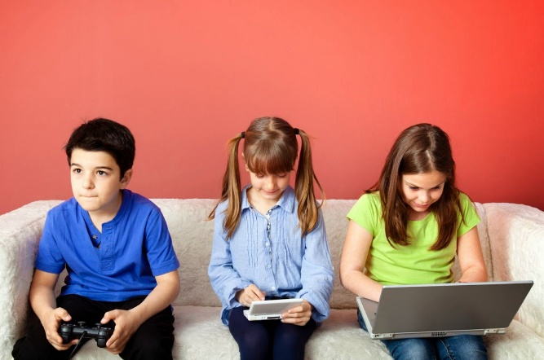Дополнительно в этот день придумайте собственную игру, по правилам которой любой член семьи получает «желтую карточку», когда берет телефон или «срывается» на компьютер. Разработайте способы поощрения за технологическое воздержание. Чем интереснее и сложнее правила, тем лучше может оказаться эффект.

Педагог-психолог: Скоробогатова Ю.В.